Tehnika in tehnologija 7. razred – torek 5. 5.

PREGLED DELA

SPLOŠNO NAVODILO

Glede na to, da smo v preteklih tednih predelali kar nekaj teorije, bo današnja ura namenjena ureditvi in dopolnitvi zapiskov preteklih ur.
Preglej pretekle zadolžitve in dopolni, če ti kaj manjka.

Pouk tehnike vsebuje tako teoretični kot praktični del, vendar bomo zaradi okoliščin praktični del v drugem ocenjevalnem obdobju malo prilagodili. Ker je do konca šolskega leta pri tehniki potrebno pridobiti še oceno, boste naredili izdelek.

PRIPRAVA ZA DRUG TEDEN
Priloženih je nekaj slik izdelka, kakršnega boste naslednji teden izdelali (oziroma temu podobnega). Do drugega tedna zbiraj material, da boš lahko izdelal poligon za frnikule. Lahko je papir in karton – odpadna embalaža, rolice od wc papirja in podobno. Lahko dodajate tudi plastične in druge materiale, kar imate na voljo doma.
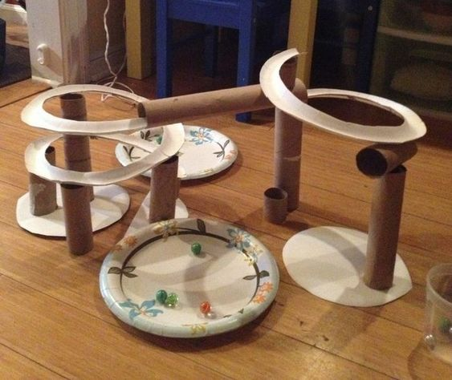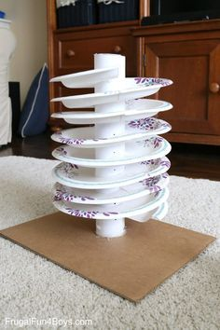
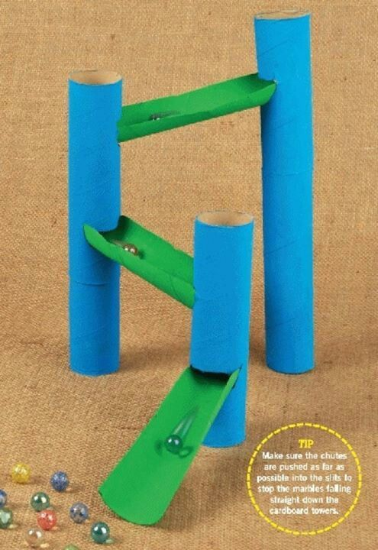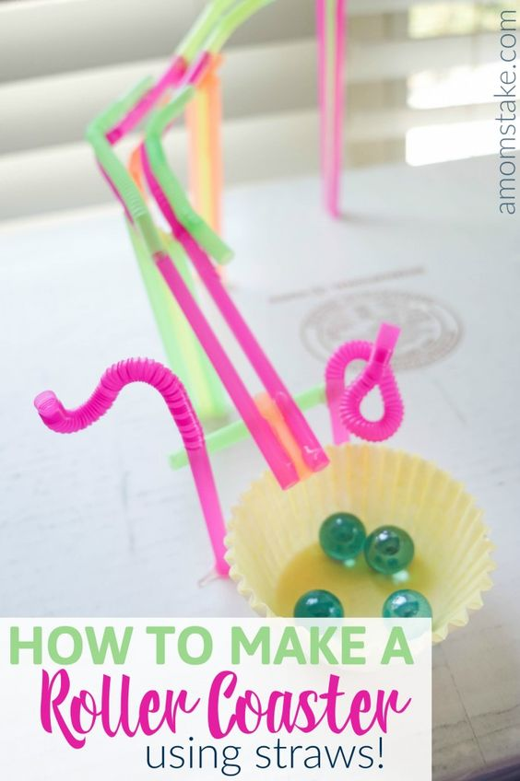

Za dodatna vprašanja se lahko obrnete na učitelja tehnike:
- Matjaž Lušin: matjaz.lusin@ucitelj.oskm.si
- Tina Klavs Kožuh: tina.klavskozuh@ucitelj.oskm.si

